Poezia se va scrie "în direct" la Cărtureşti
de Claudiu Groza | 29 octombrie 2008
1 0 0 0
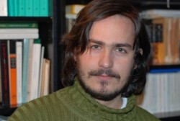
Vlad Moldovan, primul invitat al evenimentului
Un experiment de creativitate literară, denumit "Lifiting poeziei", propune clujenilor Librăria Cărtureşti din Iulius Mall. Laboratorul va demara joi, 30 octombrie, de la ora 19, şi va avea loc de două ori pe lună.
Scopul evenimentului, la care vor fi invitaţi poeţi cunoscuţi, dar la care pot participa toţi cei dornici, este de a readuce poezia în atenţia publicului. Doritorii vor putea scurta sau lungi, decupa şi lipi diverse fragmente poetice, într-un joc cu miză serioasă.
Primul invitat al laboratorului coordonat de scriitorul Mihai Mateiu este poetul Vlad Moldovan, câştigător, în 2007, al Premiului pentru Poezie la concursul de debut al Editurii Cartea Românească.
Tot joi va fi inaugurată la Cărtureşti "masa poetului", o masă la care oricine se poate aşeza pentru a scrie.
claudiu.groza@clujeanul.ro

